Conférence - Débat
Protection de l’Enfant et maintenant ?

29 NOVEMBRE 2017
14h30 - 17h00
Association « Ar Roc’h », 4 route du Gacet, 35830 BETTON

L’URIOPSS Bretagne vous propose une Conférence - Débat, intitulée : « Protection de l’Enfant et maintenant ? » en présence de Claude ROMEO.

Claude ROMEO a été, durant une vingtaine d’années, directeur de l’Enfance et de la famille au Conseil Départemental de la Seine Saint Denis, département où de nombreuses innovations en matière des droits de l’enfant ont été réalisées. Il a contribué à la mise en place des politiques nationales sur l’enfance, dans les cabinets ministériels, à l’Unicef, auprès de la défenseure des enfants, à France terre d’asile et est auteur d’un rapport formulant des propositions d’avancées concrètes pour les acteurs de la protection de l’enfance.

En 2016, il publie « Négliger les enfants…c’est détruire l’avenir », Editions Chronique sociale. C’est autour de cet ouvrage, des questions qu’il pose et des pistes d’actions qi y sont développées que nous vous proposons de vous réunir.
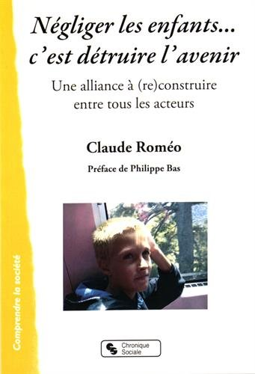
« Négliger les enfants…c’est détruire l’avenir »

Aujourd'hui peut-on accepter qu'en France, 6e puissance économique mondiale, les inégalités sociales produisent trois millions d'enfants vivant sous le seuil de pauvreté, particulièrement les enfants issus de familles monoparentales, souvent des femmes qui doivent lutter parfois au quotidien, ne serait-ce que pour garder la tête hors de l'eau !

Que penser des 110 000 enfants décrocheurs sortant du système scolaire sans aucune qualification, ce qui se traduit par exemple par des difficultés de lecture quatre fois plus nombreuses chez les enfants d'ouvriers que chez ceux de cadres ? Est-il normal qu'un enfant sur dix considère être l'objet de discriminations ou de stigmatisations, selon une étude de l'Unicef France réalisée en 2013 ? N'est-ce pas inimaginable qu'entre 6000 et 8000 mineurs se prostituent selon les associations qui alertent sur les pratiques se développant dans les toilettes des collèges et ce quel que soit le quartier ?

Lieu et Horaires
La Conférence se déroulera de 14h30 à 17h00 à Association « Ar Roc’h », 4 route du Gacet, 35830 BETTON.

Participation aux frais de déplacement et d’organisation
10 € par participant

Inscription obligatoire. Nous vous remercions de vous inscrire à l’aide du bulletin d’inscription à suivre.

Bulletin d’inscription

Conférence - Débat
29 NOVEMBRE 2017
14h30 - 17h00
Nom de l’Association :

Nom de l’Etablissement :

Adresse :

Tel:

Nom des participants Fonction E-mail
■ ■ E-mail :
■ ■ E-mail :
■ ■ E-mail :

Participation aux frais de déplacement et d’organisation

Règlement par : Chèque bancaire - CCP - Virement à l’ordre de l’URIOPSS Bretagne

à retourner avant le 20 Novembre 2017 à l’URIOPSS Bretagne :
203 G, Avenue Patton - BP 20219
35702 RENNES CEDEX 7
Tél. : 02 99 87 51 52
uriopss@uriopss-bretagne.asso.fr

